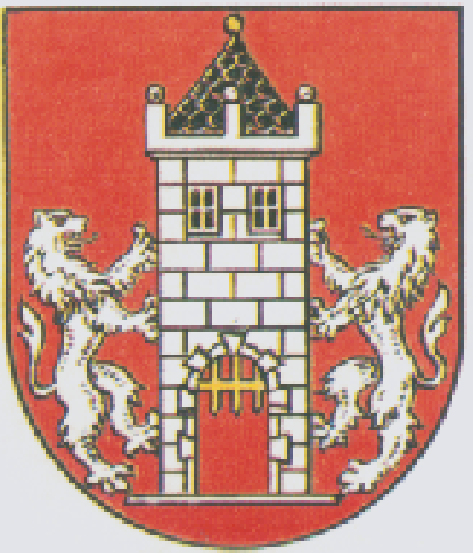

Usnesení
19. zasedání Rady města Kdyně
konaného dne 1. října 2015

1. RM projednala:

  - Žádost paní Hany Šobrové, Hluboká 131. Kdyně o vymezení zastavěného území na p.p.č. 810/1 v k.ú. Hluboká u Kdyně.
Rada města v souladu s § 59 odst. 1 zákona č. 183/2006 Sb., stavební zákon v platném znění předloží žádost ke schválení na jednání zastupitelstva města.

2. RM souhlasí :

2.1. S poskytnutím finanční podpory na činnost JSDH Kdyně z programu „Podpora JSDHO Plzeňského kraje v roce 2015“ ve výši 9 430,- Kč.

2.2. V souladu s ustanovením § 10a zákona č. 250/2000 Sb., o rozpočtových pravidlech územních rozpočtů v platném znění s uzavřením Veřejnoprávní smlouvy o poskytnutí dotace ve výši 1 000,- Kč z rozpočtu města Kdyně SDH Nová Ves – Vítovky, IČ 65570341 na hasičskou soutěž, která se koná 3. října 2015.

2.3. V souladu s ustanovením § 10a zákona č. 250/2000 Sb., o rozpočtových pravidlech územních rozpočtů v platném znění s uzavřením Veřejnoprávní smlouvy o poskytnutí dotace ve výši 3 000,- Kč z rozpočtu města Kdyně Sportovní unii Domažlice, Fügnerova 647, 344 01 Domažlice, IČ 00435481 na technické a organizační zajištění 28. ročníku závodu „Běh na Koráb, který se koná 1. listopadu 2015 ve Kdyni.

Ing. Vladislav Vilímec v.r. Jan Löffelmann v.r.
místostarosta starosta

